LA GUEPE COMMUNE

- La guêpe est un insecte carnivore.
- C’est un insecte car :
  - Son corps est divisé en 3 parties (voir plan)
  - Elle a 6 pattes
2 antennes
- D’un peu plus près :
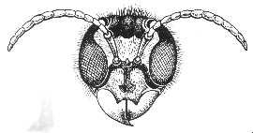
2 mandibules (pour broyer)
2 yeux
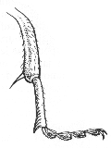
La patte

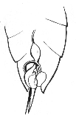

Le dard pour piquer plusieurs fois

L
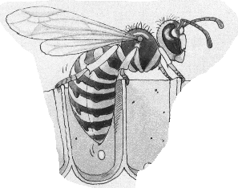
- Dans un nid, on trouve :
  - La reine qui pond des œufs.
  - Les ouvrières qui nettoient,
construisent les alvéoles,
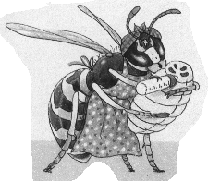
défendent le nid et nourrissent
les larves. (=bébés)
- Les faux-bourdons qui fécondent
la reine et qui vivent quelques
semaines.

- La guêpe construit son nid et les cellules avec de la pâte à papier. Elle ronge du bois, le mélange à sa salive et obtient la pâte. On trouve des nids dans le terrier d’un animal, au bout d’une branche, sous le toit d’une maison, dans un trou…
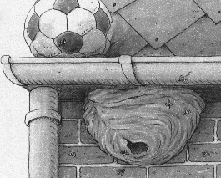
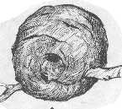
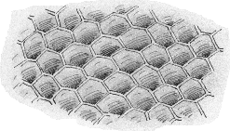

- La guêpe se nourrit de
  - Viande (insectes, larves)
  - Fruits
  - Limonade
  - Glace
  - Tous les aliments sucrés

- Il existe plusieurs espèces de guêpes. Dans nos régions, nous trouvons notamment :
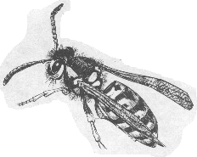
  - La guêpe commune (1 à 2cm)
  - Le frelon (4 cm)
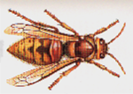

- En hiver, les mâles et les ouvrières meurent. Les reines fécondées cherchent un refuge pour l’hiver qu’elles passeront endormies.

- De l’œuf à la guêpe :
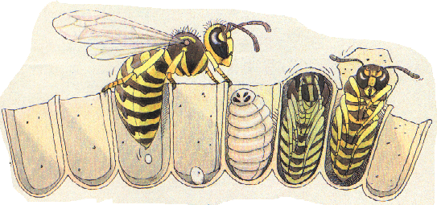
Oeuf
Larve
Nymphe
Guêpe
Reine

